Распространяется бесплатно



**ОФИЦИАЛЬНЫЙ ВЕСТНИК**

**БОГУЧАНСКОГО РАЙОНА**

**№ 1**

11 января 2021 год

Перечень

1. Сообщение о возможном установлении публичного сервитута

**Сообщение о возможном установлении публичного сервитута**

Управление Муниципальной собственности Богучанского района рассматривает ходатайство об установлении публичного сервитута в целях размещение объектов электросетевого хозяйства, сроком на 49 лет необходимых для подключения к электрическим сетям: (- ВЛ-0,4 кВ, кадастровый номер 24:07:1201006:3488 в составе объекта: «Строительство ЛЭП-0,4 кВ для электроснабжения объекта, расположенного по адресу: с. Богучаны, ул. Весенняя, 1 «м».

Публичный сервитут устанавливается в отношении кадастрового квартала 24:07:1201006; 24:07:1201006:2097; 24:07:1201006:490 (входит в единое землепользование 24:07:1201006:547).

Заинтересованные лица могут ознакомиться с поступившим ходатайством об установлении публичного сервитута и прилагаемым к нему описанием местоположения границ публичного сервитута, подать заявление об учете прав на земельные участки в Управление Муниципальной собственности Богучанского района по адресу: Красноярский край, Богучанский район, с. Богучаны, ул. Октябрьская, 72, каб. 13, тел. 21-906.

Срок подачи заявлений - по 11.02.2021.

Сообщение о поступившем ходатайстве об установлении публичного сервитута размещено на официальном сайте администрации Богучанского района по адресу: «http//boguchansky-raion.ru\property\otdel-po-zemelnyim-resursam\publichnyie-servitutyi\» в сети Интернет и опубликовано в газете «Официальный Вестник Богучанского района».

Приложение: План границ объекта.

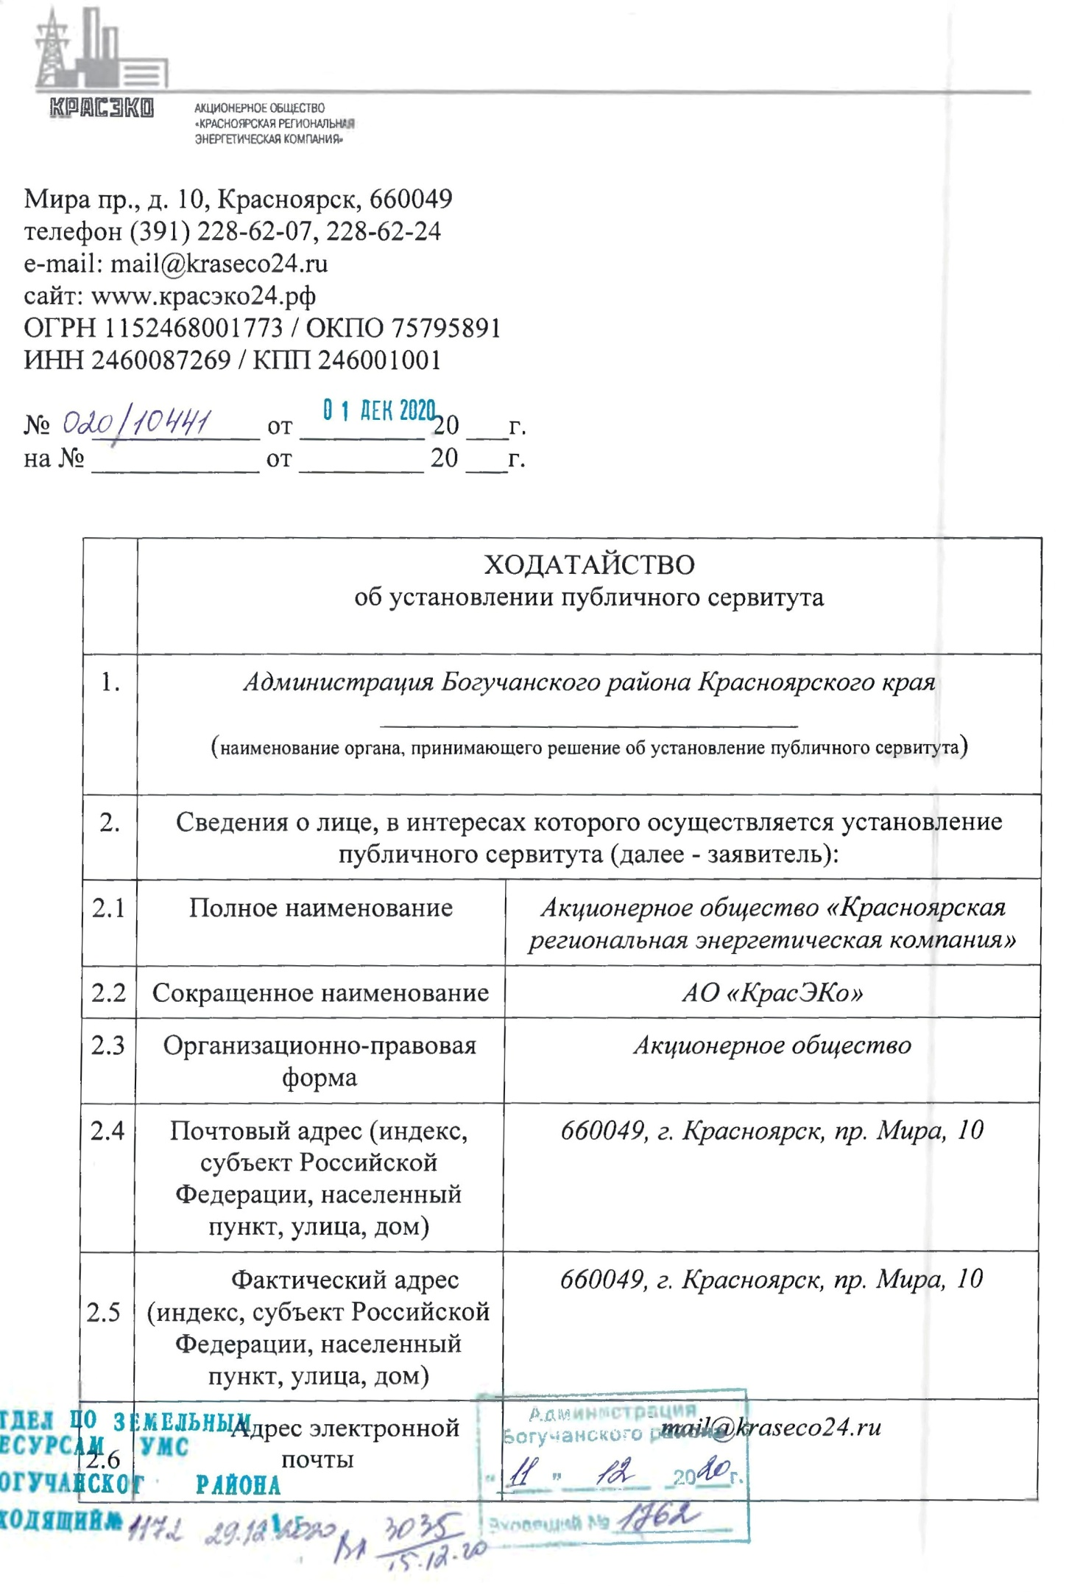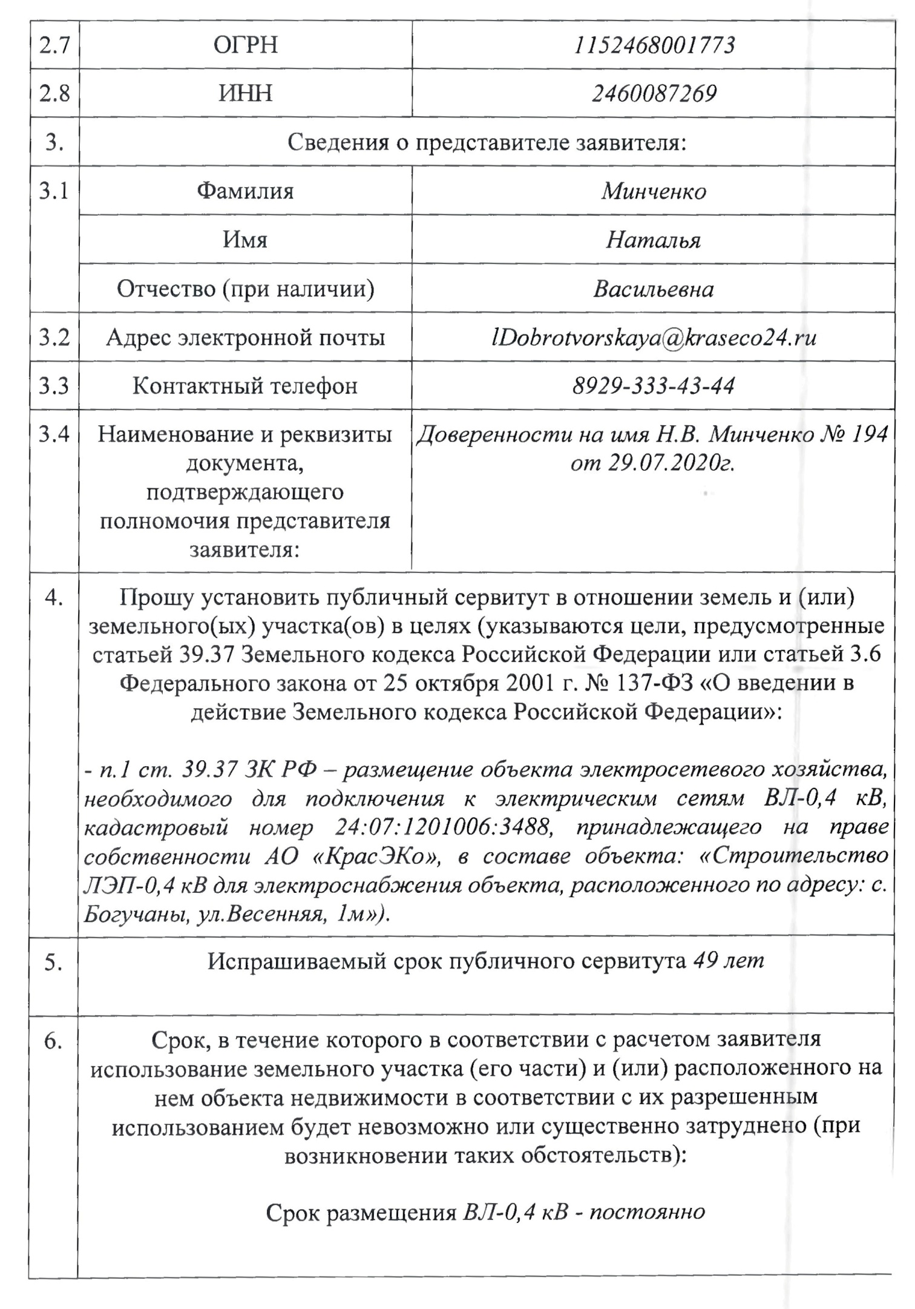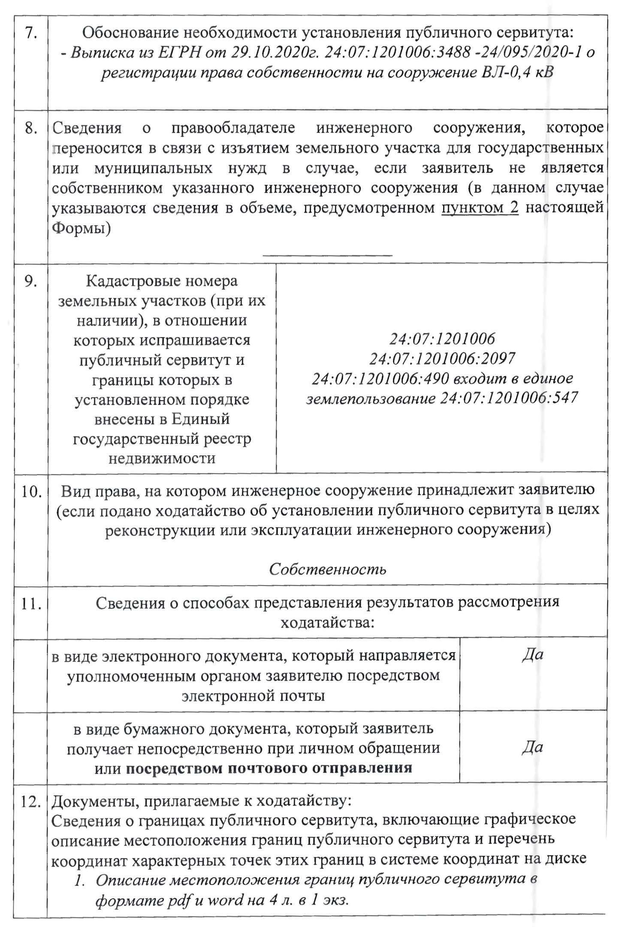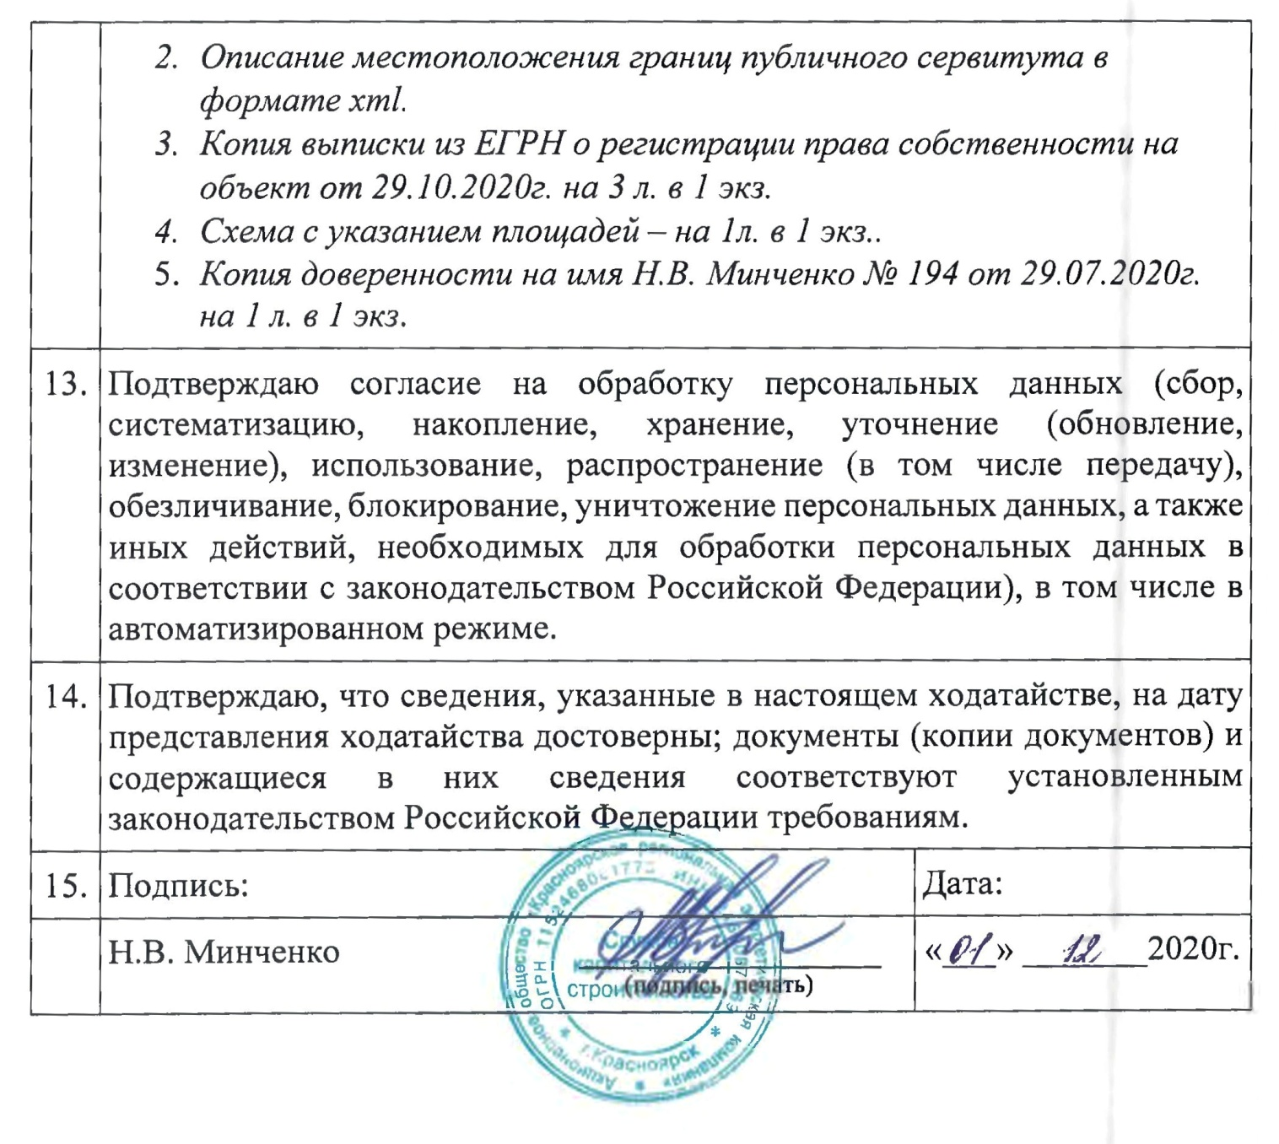

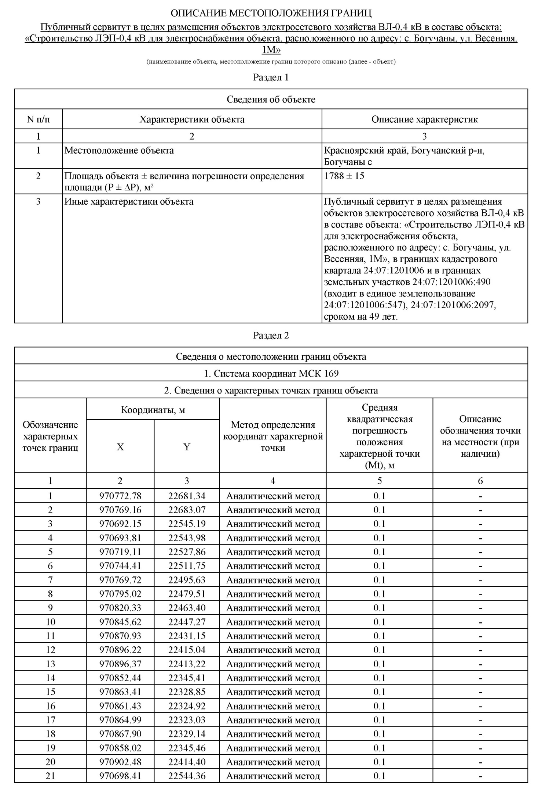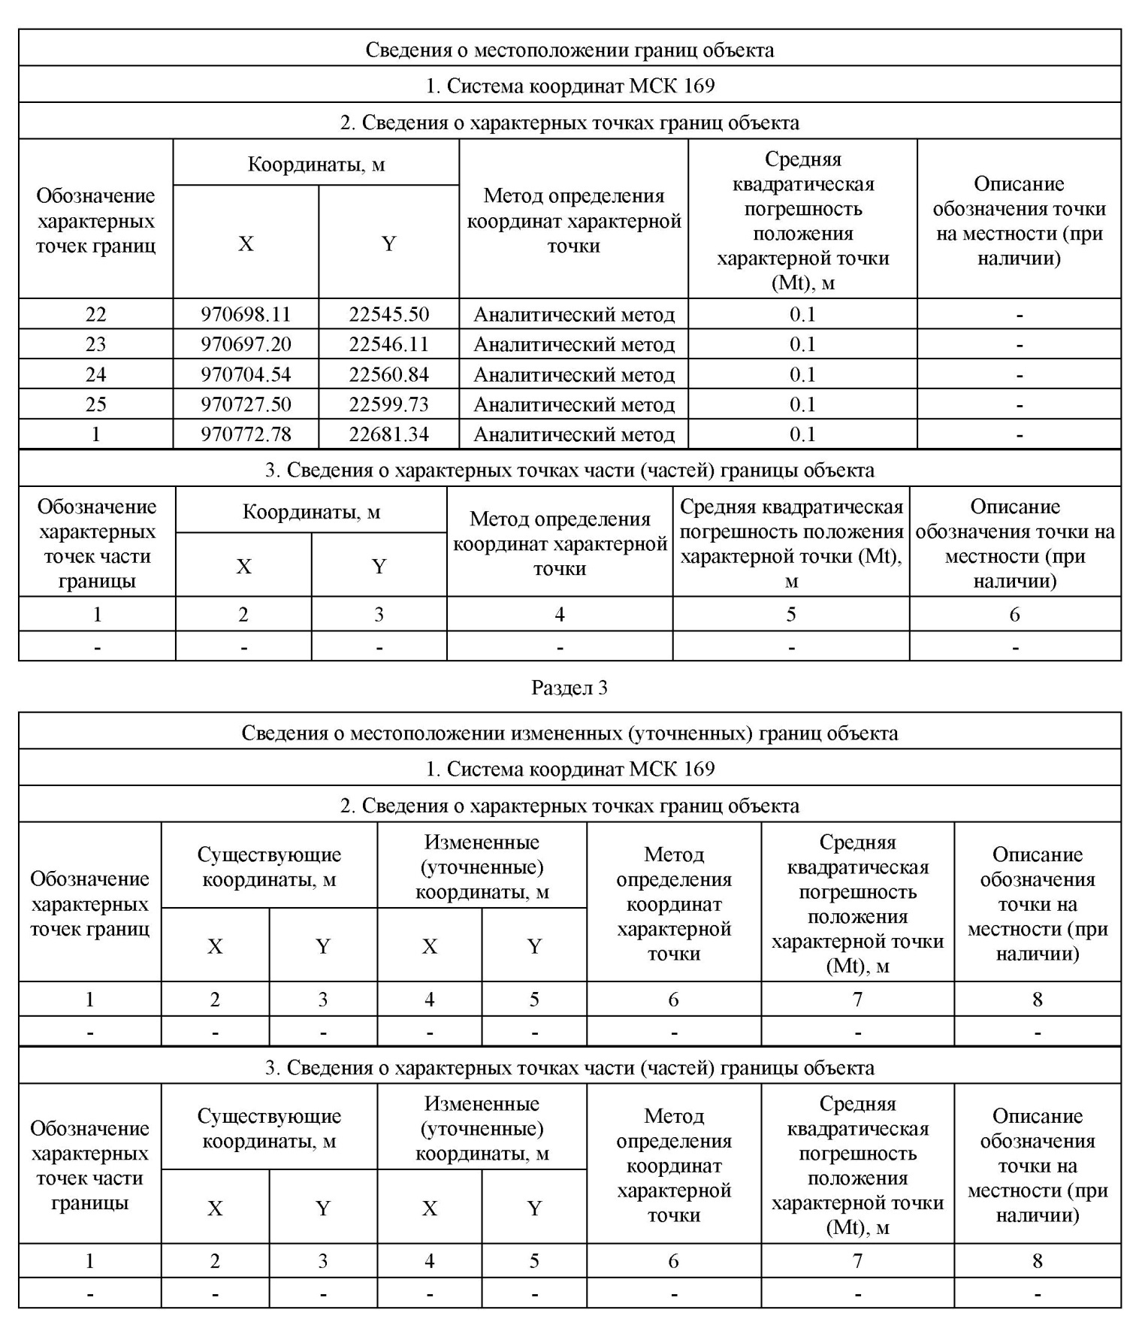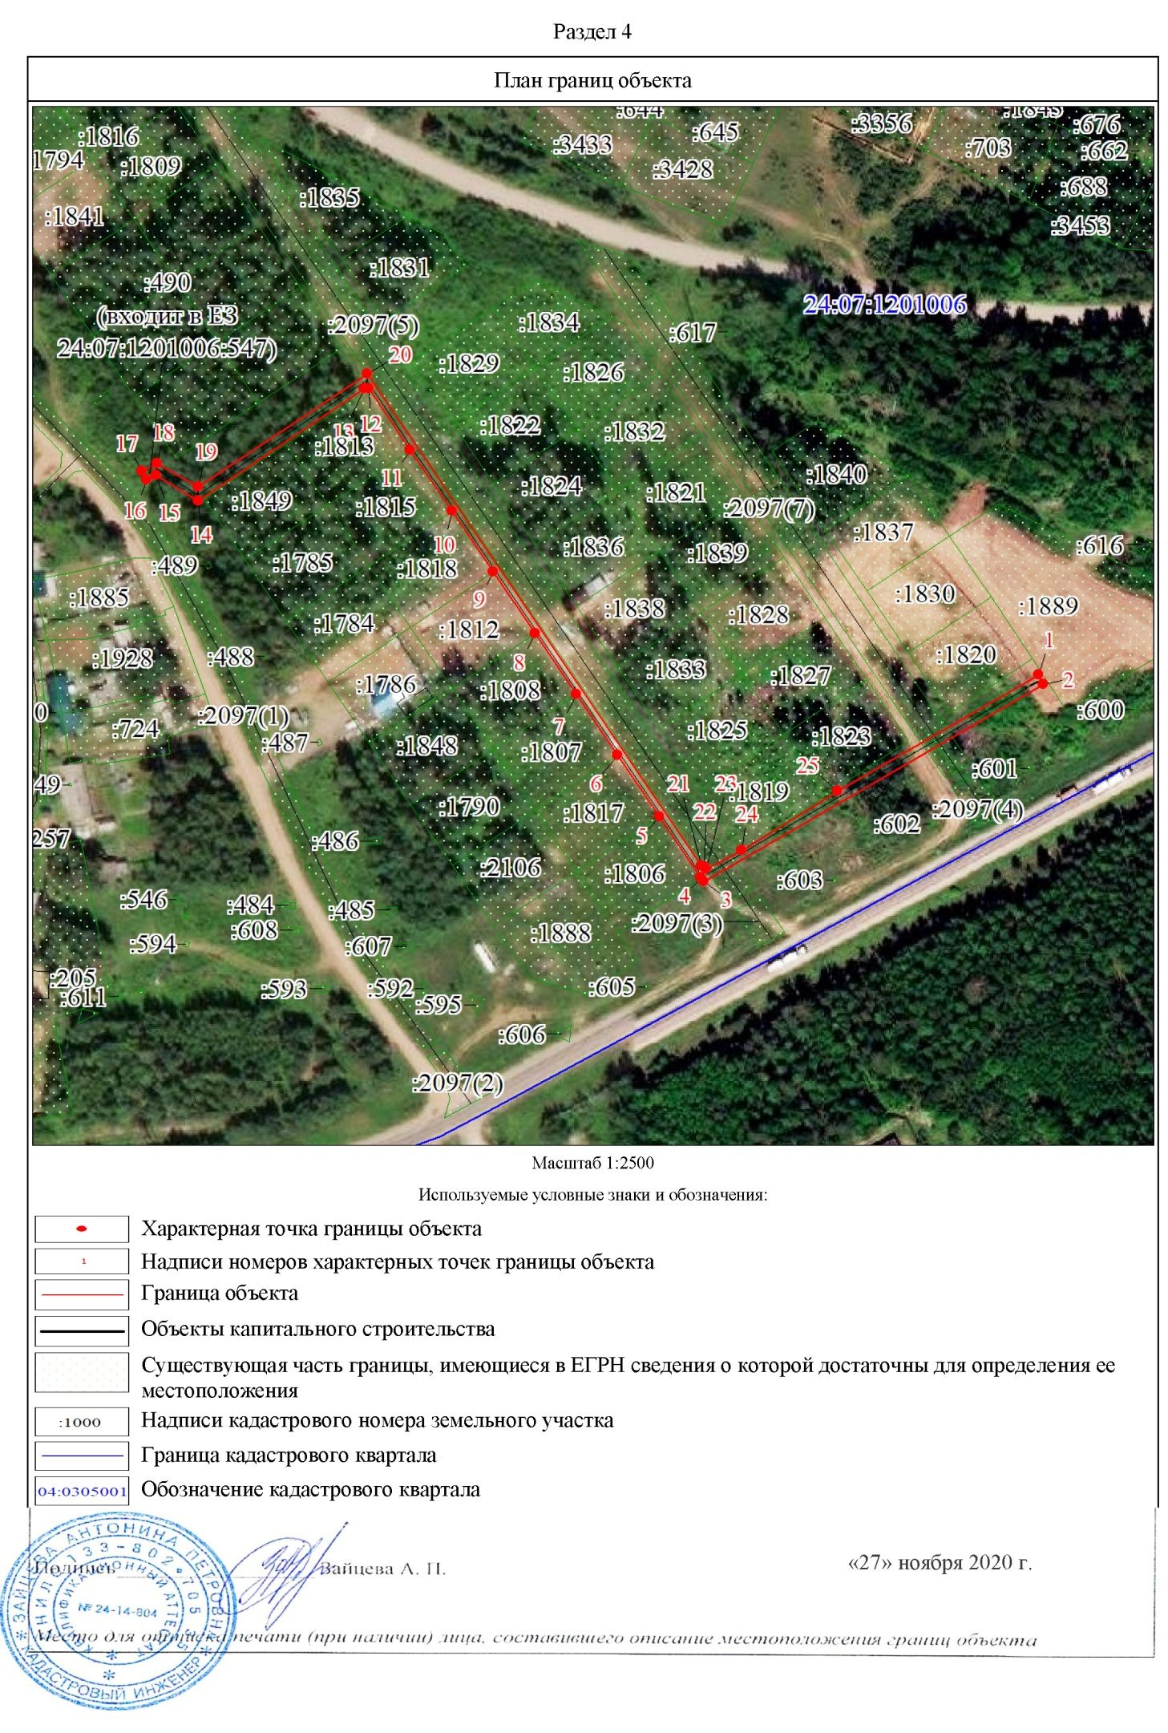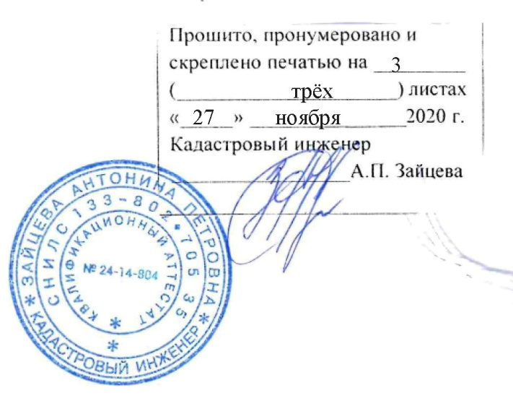

|  |  |  |
| --- | --- | --- |
| Учредитель – администрация Богучанского района | Главный редактор – Илиндеева Н.В. | Тираж – 40 экз. |
| Адрес редакции, издателя, типографии:  663430, Красноярский край, Богучанский район, с.Богучаны, ул.Октябрьская, д.72 | | |